**Дата:**  11.02.2022 **Урок:**  Образотворче мистецтво **Клас:** 1-В

**Вчитель:** Таран Н.В.

**Тема. Веселий мандрівник на оперній сцені. Декорації. Створення декорації до опери-казки «Плескачик» (акварель)**

**Мета**: ознайомити учнів із оперою та поняттям «Декорації»; удосконалювати навички малювання; розвивати естетичне сприйняття навколишнього світу; розвивати образне мислення та дрібну моторику рук; виховувати інтерес до образотворчої діяльності, естетичний смак.

**Хід уроку**

**Організація класу**

Ось знову лунає дзвінок,

Запрошує всіх на урок.

Будемо дружно ми працювати,

І малювати, і фантазувати.

**Актуалізація опорних знань**

***Вправа «Мікрофон»***

* Про, що ми говорили на попередніх уроках?
* Пригадайте, хто грає у виставі?
* Хто створює театральні костюми?

**Повідомлення теми і мети уроку**

***Вправа «Декламатор»***

Хто так трудиться завзято?

Це художник-декоратор.

У театрі він працює,

Декорації малює.

**Пояснення нового матеріалу**

1. Чи зустрічали ви художника – декоратора?

2. Розгляньте декорації, скажіть, де і коли відбувається вистава?

<https://images.app.goo.gl/t2FAnTjrXqHqpTMeA>

*3.* ***Декорація*** – це художнє оформлення сцени, котрі допомагають зрозуміти зміст вистави.

4. Розгляньте декорації, скажіть, де відбувається дія? Як це можна визначити за декорацією?

<https://images.app.goo.gl/LrqB85AweUmJhCnZ8>

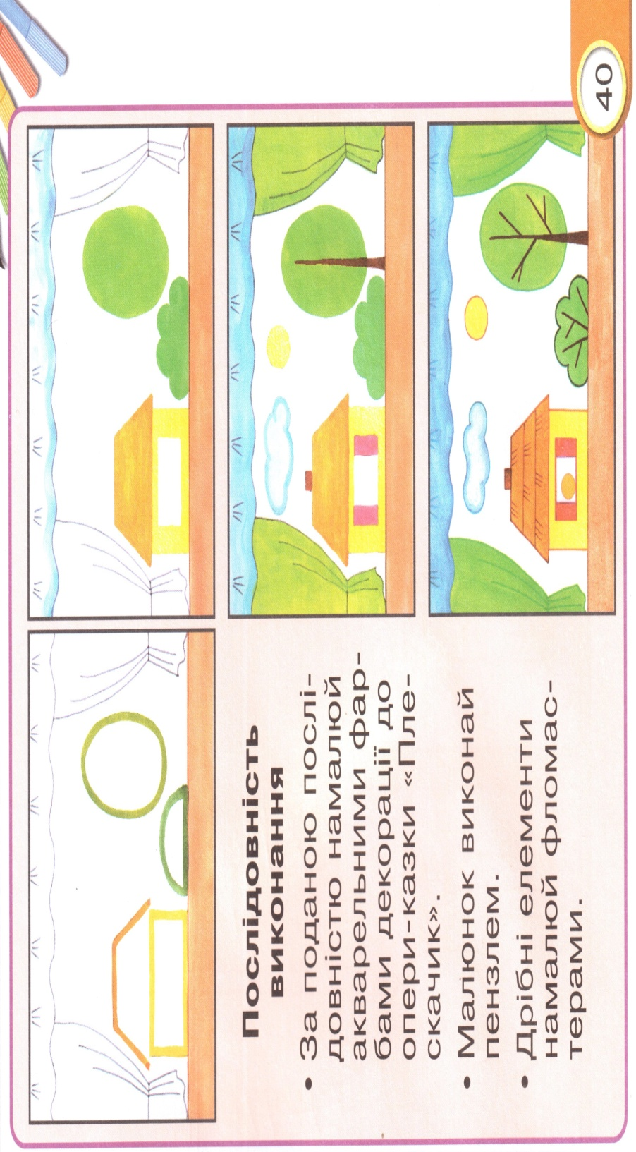5. Пригадайте, як виконавці опери спілкуються із глядачами?

6. Правила безпеки на уроці образотворчого мистецтва

**Руханка**[**https://youtu.be/a-oJRHpKmN8**](https://youtu.be/a-oJRHpKmN8)

**Практична діяльність**

1. Ознайомтеся із послідовністю малювання декорації до опери – казки «Плескачик» в альбомі на с.40-41.

2. Послідовність малювання декорації до опери – казки «Плескачик»

**Підсумок уроку**

Вправа «Світлофор»

***Намалюй декорації до опери-казки «Плесканчик» в альбомі***

***«Маленький художник» на ст. 41 , сфотографуй та надішли***

***фото своєї роботи***

***на Human, Вайбер***

***або ел. пошту*** [***victortaran@i.ua***](mailto:victortaran@i.ua)